
LISTA DE EXERCÍCIOS
ARQUITETURA DE COMPUTADORES – 2022/2

- Converta para o sistema decimal:
  - 100110₂
  - 011110₂
  - 111011₂
  - 1010000₂
  - 11000101₂
- Converta para o sistema binário
  - 66₁₀
  - 102₁₀
  - 215₁₀
  - 404₁₀
  - 808₁₀
- Quantos bits necessitaríamos para representar cada um dos números decimais abaixo
  - 250₁₀
  - 12₁₀
  - 2₁₀
  - 17₁₀

- Transforme os números octais para o sistema decimal
  - 14₈
  - 67₈
  - 153₈
- Por que o número 15874 não pode ser octal?
- Converta para o sistema octal:
  - 107₁₀
  - 185₁₀
  - 2048₁₀
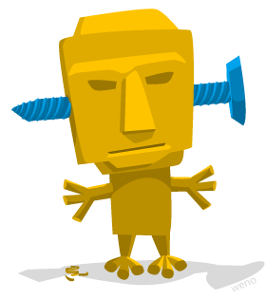
- Converta os seguintes números octais em binários
  - 477₈
  - 1523₈
  - 1001₈
- Converta os seguintes números binários em octais
  - 1011₂
  - 10011100₂
BONS ESTUDOS !!!

